**殷都区财政局关于2024年下半年政府**

**集中采购项目的实施情况**

1、根据《河南省财政厅关于印发河南省政府集中采购目录及标准（2020年版）的通知》文件规定，集中采购目录以内且分散采购限额标准以下的零星采购，按照政府采购网上商城、协议供货的有关规定执行。（具体项目见附表）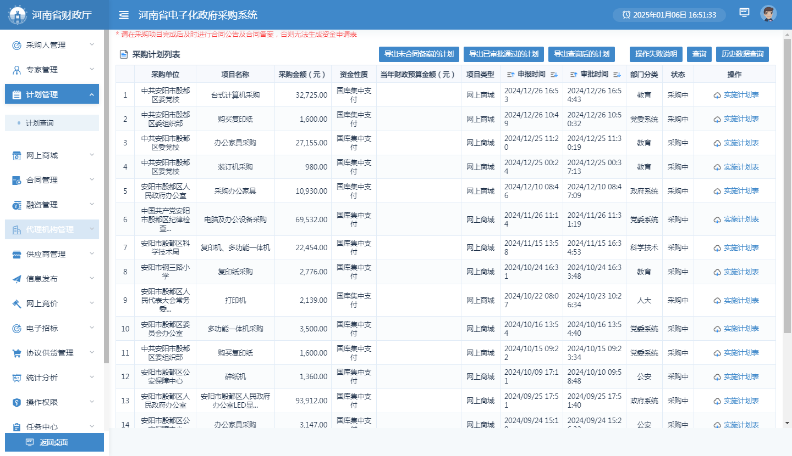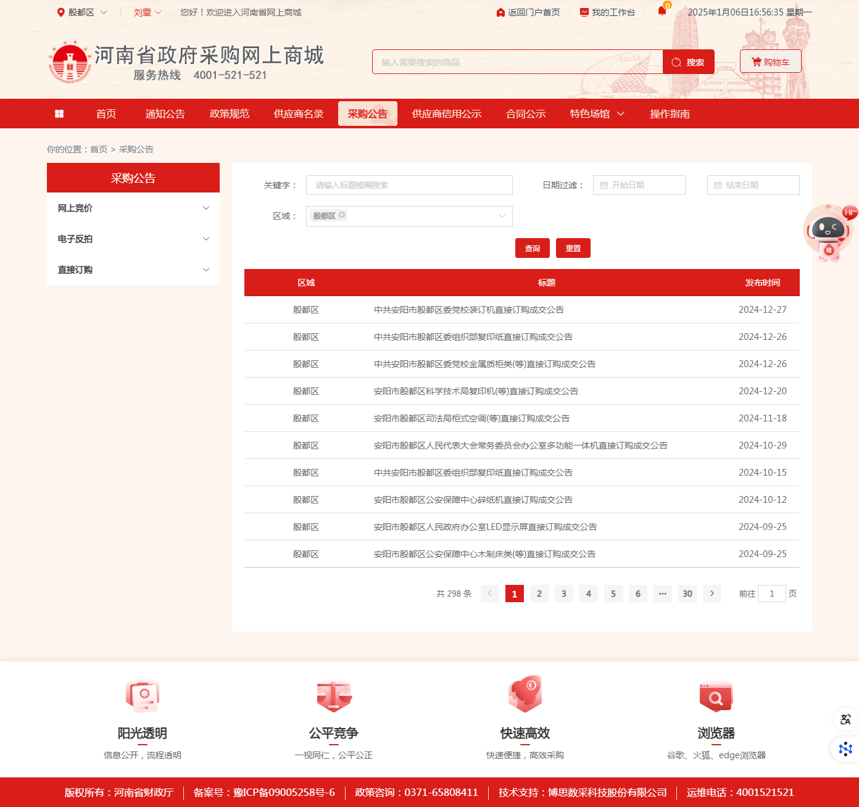

2、根据《中华人民共和国政府采购法》、《河南省财政厅关于印发河南省政府集中采购目录及标准（2020年版）的通知》文件规定，殷都区没有设立集中采购机构，达到分散采购限额标准以上的项目，全部进入殷都区公共资源交易平台进行交易。

殷都区财政局

2024 年12月31日